Дети и гаджеты: как минимизировать риски?
Детское поликлиническое отделение №12 СПб ГБУЗ ГП №37

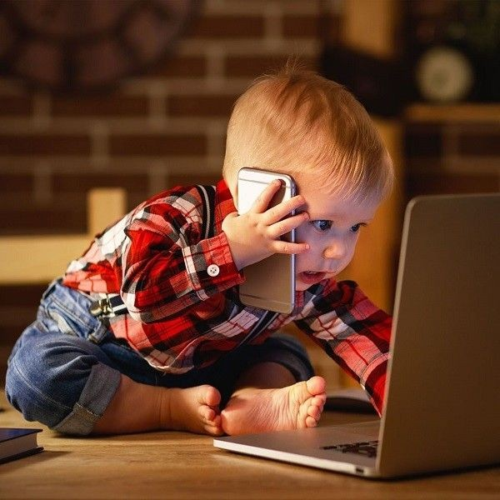
Современные дети рано знакомятся с гаджетами – планшетами, смартфонами, компьютерами. Однако чрезмерное увлечение устройствами может негативно сказаться на здоровье ребенка:

- Нарушение зрения.
Длительное использование экранных устройств приводит к перенапряжению глаз и развитию близорукости.
- Проблемы со сном. Яркий свет экрана перед сном нарушает выработку мелатонина, что ухудшает качество сна.
- Снижение физической активности. Ребенок проводит много времени сидя, что ведет к гиподинамии и набору лишнего веса.
- Отставание в развитии речи и социальных навыков. Общение через устройства не заменяет живого взаимодействия со сверстниками и взрослыми.
- Риск формирования зависимости. Частое использование гаджетов формирует привычку постоянного доступа к развлечениям и информации.

Советы родителям:
- Ограничьте время использования гаджетов (до 60 минут в день).
- Контролируйте содержание игр и приложений, следите за безопасностью контента.
- Обучайте правилам поведения при работе с устройством: соблюдение дистанции до экрана, правильная осанка.
- Привлекайте ребенка к активным играм и занятиям вне дома.
- Личным примером показывайте важность живого общения и чтения книг.
- Создайте условия для развития творческих способностей – рисование, лепка, конструирование.
- Регулярно консультируйтесь у специалистов по вопросам здоровья и воспитания.

Соблюдение этих рекомендаций поможет обеспечить гармоничное развитие вашего ребенка и снизить негативные последствия влияния современных технологий.
Врач по профилактике

